**Министерство науки и высшего образования**

Балтийский государственный технический университет

«ВОЕНМЕХ» им. Д.Ф. Устинова

**Кафедра динамики и управления полётом летательных аппаратов**



Дисциплина: Основы теории полёта летательных аппаратов

Лабораторная работа №1

«Расчёт траектории неуправляемых реактивных ла малой дальности»

|  |  |  |  |  |  |
| --- | --- | --- | --- | --- | --- |
| Выполнил студент | | Топольницкий А.А. | | |  |
|  | | | | |  |
| Группа |  | | А183 | |  |
|  | | | | |  |
| Преподаватели | | Лемешонок Т.Ю. | | |  |
|  | |  | | |  |
|  | | Подпись преподавателя | | Дата |  |
| Защита | |  | |  |  |

Санкт-Петербург

2021 г.

**Цель работы** – провести расчёт траектории движения неуправляемого реактивного ЛА малой дальности.

**Дано:**

Вариант 3, калибр d=150 мм, полная масса ЛА m0=60 кг, масса топлива mt=13 кг, время горения топлива ta=0.7, длина направляющих Lh=4 м, угол подъёма направляющих θd=45◦, эффективная скорость истечения ue=2500 м/с, коэффициент формы i=1,15, коэффициент трения скольжения для стали fтр=0,15.

**Теория и формулы:**

Расчёт траектории движения неуправляемого реактивного ЛА малой дальности состоит из следующих этапов:

* расчёт движения по направляющим;
* расчёт траектории ЛА на активном участке;
* расчёт траектории Ла на пассивном участке.

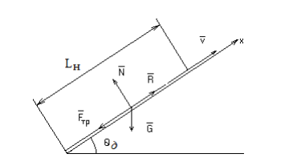*При расчёте движения по направляющим принимается* во внимание действие на ЛА следующих сил: R – тяга, G – вес ЛА, F – реакция направляющих, которая состоит из силы трения Fтр и нормальной составляющей N. Необходимо найти скорость и время схода с направляющих Vd и td. Аэродинамическими силами из-за малой скорости пренебрегаем. ЛА принимается за точку. Направляющие абсолютно жёсткие, неподвижные, недеформированные.

Рисунок . Схема сил, действующих на ЛА при движении по направляющим

Если пренебречь изменением массы при движении ЛА по направляющим, то получатся следующие уравнения:

$$m≈m_{0};$$

$$\frac{dV}{dt}=\frac{R}{m_{0}}-g*\left(sinθ_{d}+f_{tr}cosθ_{d}\right);$$

$$t_{d}=\sqrt{\frac{2L_{H}}{\frac{R}{m_{0}}-g*(sinθ_{d}+f_{tr}cosθ_{d})};}$$

$$V_{d}=\left(\frac{R}{m_{0}}-g*\left(sinθ_{d}+f_{tr}cosθ_{d}\right)\right)*t_{d}$$

Сила тяги измеряется по формуле $R=Q*u_{e}$, Q=mt/ta.

*При расчёте активного участка делаются следующие допущения:* поле сил тяжести принимается постоянным и параллельным, g=const=9,81 м/с^2. Тяга принимается постоянной и независящей от высоты полёта. Угол атаки 0, подъёмная сила 0. В качестве характерной площади ЛА выбирается площадь миделя – максимальная площадь сечения ЛА: $S=\frac{πd^{2}}{4}$. Сила лобового сопротивления рассчитывается по следующей зависимости $X=\frac{1}{2}C_{x}ρSV^{2}$, причём коэффициент силы лобового сопротивления зависит только от числа М, Cx=Cx(M), т.к. угол атаки 0. Зависимость плотности воздуха от высоты полёта рассчитывается по следующей приближённой зависимости $ρ=ρ_{0}*e^{-\frac{y}{9800}}, где ρ_{0}=1,23\frac{кг}{м^{3}}.$ Начальными условиями интегрирования системы уравнений для данного участка, которая будет приведена ниже, являются конечные значения расчёта схода ЛА с направляющей. Расчёт траектории заключается в решении задачи Коши – интегрирования уравнений при начальных условиях.

$$m*\frac{dV}{dt}=R-G*sinθ-X, m=m_{0}-Q*t$$

$$mV*\frac{dθ}{dt}=-G*cosθ;$$

$$\frac{dx}{dt}=V*cosθ;$$

$$\frac{dy}{dt}=V*sinθ, где θ угол возвышения.$$

При расчёте пассивного участка полагается $m=m_{0}-Q*t_{a}=const=m_{0}-m_{t}.$ R=0. Исходными данными для расчёта пассивного участка траектории являются данные о параметрах траектории в конце активного участка. Интегрирование производится до момента времени, соответствующего у=0.

$$m\frac{dV}{dt}=-X-G*sinθ;$$

$$mV\frac{dθ}{dt}=-G*cosθ;$$

$$\frac{dx}{dt}=V*cosθ;$$

$$\frac{dy}{dt}=V*sinθ.$$

Для неуправляемого ЛА для удобства счёта полагают cx=i*cxэт, где последний множитель – коэффициент лобового сопротивления некоторого эталонного ЛА. Коэффициент i учитывает несоответствие между рассматриваемым ЛА и эталонным.

Метод Эйлера: решаются уравнения вида $\frac{dy}{dx}=f(x,y)$. Если h – шаг для аргумента x, то значение $x_{i+1}=x_{i}+h$. Для функции y будет: $y_{i+1}=y_{i}+h*f(x_{i},y_{i})$.

Метод Рунге-Кутта 4-го порядка: решаются аналогичные уравнения, если h – шаг для аргумента x, то значение $x_{i+1}=x_{i}+h$. Для функции у будет:

$$y_{i+1}=y_{i}+\frac{h}{6}*\left(f*\left(x1,y1\right)+2*\left(f\left(x2,y2\right)+f\left(x3,y3\right)\right)+f*\left(x4,y4\right)\right), где$$

$$f\left(x1,y1\right)=f\left(x_{i},y_{i}\right);$$

$$f\left(x2,y2\right)=f\left(x_{i}+\frac{h}{2},y_{i}+\frac{h}{2}*f\left(x1,y1\right)\right);$$

$$f\left(x3,y3\right)=f\left(x_{i}+\frac{h}{2},y_{i}+\frac{h}{2}*f\left(x2,y2\right)\right);$$

$$f\left(x4,y4\right)=f\left(x_{i}+h,y_{i}+h*f\left(x3,y3\right)\right);$$

**Результаты:**

Таблица . Дальность полёта, посчитанная двумя методами при разных шагах интегрирования

|  |  |  |  |  |
| --- | --- | --- | --- | --- |
| Дальность, м | Шаг по времени h, с | | | |
| 1 | 0,1 | 0,01 | 0,001 |
| Метод Эйлера | 14040 | 11289,4 | 11424,7 | 11412,1 |
| Метод Рунге-Кутта | 14797,6 | 11326,1 | 11427,2 | 11412,4 |

На основании полученных данных, можно сделать вывод, что для решения данной задачи при шаге h=0.001 оба метода хорошо подходят, однако поскольку для реализации метода Рунге-Кутта 4-го порядка нужно намного больше вычислений, то для данной задачи лучше выбрать метод Эйлера с шагом 0.001 и выводить данные по скорости, углу, высоте и расстоянию с использованием данного метода.

Таблица . Первые 10 шагов по методу Эйлера с шагом h=0.001

|  |  |  |  |  |  |
| --- | --- | --- | --- | --- | --- |
| Параметр | V, м/с | θ, град | y, м | x, м | t, c |
| Номер шага |
| 1 | 78,273 | 45 | 2,8284 | 2,8284 | 0,1022 |
| 2 | 79,0648 | 44,9949 | 2,8838 | 2,8838 | 0,1032 |
| 3 | 79,8569 | 44,9899 | 2,9397 | 2,9397 | 0,1042 |
| 4 | 80,6492 | 44,9849 | 2,9961 | 2,9962 | 0,1052 |
| 5 | 81,4417 | 44,9800 | 3,0531 | 3,0532 | 0,1062 |
| 6 | 82,2346 | 44,9751 | 3,1107 | 3,1108 | 0,1072 |
| 7 | 83,0276 | 44,9703 | 3,1688 | 3,1690 | 0,1082 |
| 8 | 83,8209 | 44,9655 | 3,2275 | 3,2277 | 0,1092 |
| 9 | 84,6145 | 44,9607 | 3,2868 | 3,2870 | 0,1102 |
| 10 | 85,4083 | 44,9560 | 3.3465 | 3,33469 | 0,1112 |

Таблица .Последние 10 шагов по методу Эйлера с шагов h=0.001

|  |  |  |  |  |  |
| --- | --- | --- | --- | --- | --- |
| Параметр | V, м/с | θ, град | y, м | x,м | t, c |
| Номер шага |
| i-9 | 271,8342 | -58,7035 | 2,0536 | 11410,8 | 54,0282 |
| i-8 | 271,8370 | -58,7046 | 1,8214 | 11410,9 | 54,0292 |
| i-7 | 271,8399 | -58,7056 | 1,5891 | 11411,1 | 54,0302 |
| i-6 | 271,8427 | -58,7067 | 1,3568 | 14111,2 | 54,0312 |
| i-5 | 271,8456 | -58,7078 | 1,1245 | 11411,4 | 54,0322 |
| i-4 | 271,8484 | -58,7089 | 0,8922 | 11411,5 | 54,0332 |
| i-3 | 271,8512 | -58,7099 | 0,6599 | 11411,6 | 54,0342 |
| i-2 | 271,8541 | -58,7110 | 0,4276 | 11411,8 | 54,0352 |
| i-1 | 271,8569 | -58,7121 | 0,1953 | 11411,9 | 54,0362 |
| i | 271,8598 | -58,7132 | -0,0371 | 11412,1 | 54,0372 |

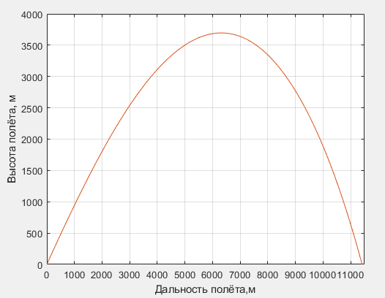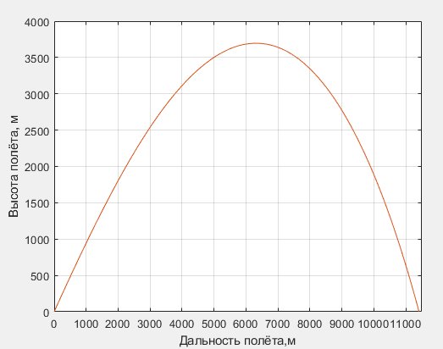Рисунок . График траектории методом Эйлера

Рисунок . График траектории методом Рунге-Кутта

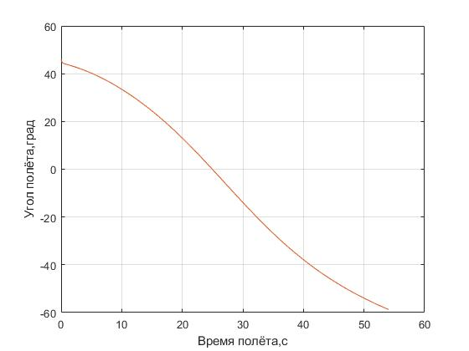*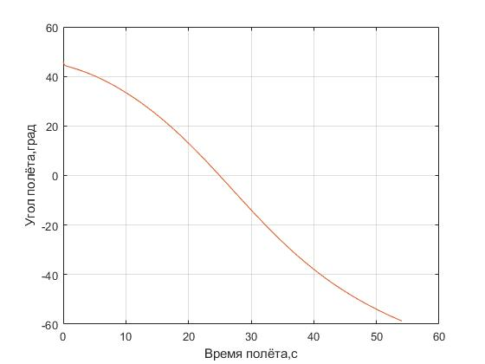Рисунок 4. График изменения угла методом Эйлера*

*Рисунок 5. График изменения угла методом Рунге-Кутта*

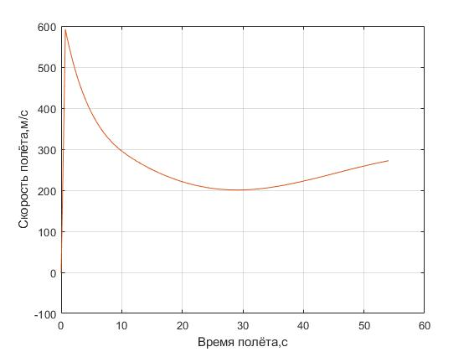

Рисунок . График изменения скорости методом Эйлера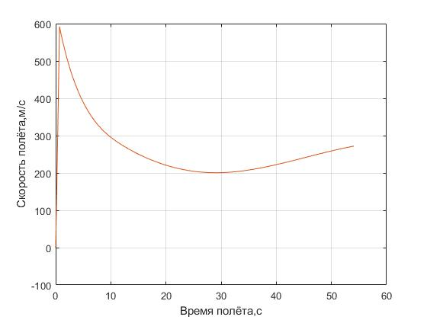

Рисунок . График изменения скорости методом Рунге-Кутта

**Выводы:** в ходе выполнения лабораторной работы был проведён расчёт траектории движения неуправляемого реактивного ЛА малой дальности двумя методами: методом Эйлера и методом Рунге-Кутта. В результате моделирования при шаге h=0.001 значение дальности для двух методов практически полностью совпало (разница 30 см). Из-за того, что метод Эйлера воспроизвести проще и для него нужно меньше вычислений, то данный метод и был выбран как наиболее приемлемый для выполнения расчётов в данной лабораторной работе.

**Приложение:**

Код для расчёта по методу Эйлера:

clc

clear all

%Dano

d=0.150; m0=60; mtop=13;ta=0.7;Lh=4; tetad=pi/4; ue=2500; ro0=1.23;

ftr=0.15; g=9.81; ij=1.15;

%Движение по направляющим

Q=mtop/ta; %расход

R=Q*ue; %тяга

td=sqrt(2*Lh/((R/m0)-g*(sin(tetad)+ftr*cos(tetad)))); %время схода с напр.

Vd=(R/m0-g*(sin(tetad)+ftr*cos(tetad)))*td; %скорость схода с напр.

%Расчёт активного участка траектории ЛА методом Эйлера

S=pi/4*d^2; %характерная площадь

h=0:1:1000;

Vet=[100,150,200,250,260,270,280,290,300,310,320,330,340,350,360,370,380,390,400,410,420,430,440,450,500,550,600,650,700,750,800,850,900,950,1000];

cxet=[0.255,0.257,0.260,0.268,0.274,0.280,0.295,0.321,0.361,0.411,0.460,0.500,0.542,0.574,0.603,0.628,0.648,0.665,0.680,0.690,0.700,0.709,0.715,0.719,0.735,0.732,0.721,0.704,0.680,0.665,0.645,0.624,0.605,0.583,0.567];

Cx=cxet*ij; % Сx с учётом несоответсвия эталонному ЛА

gr1=pchip(Vet,Cx,h);

%

figure(1)

plot(Vet,Cx,'x',h,gr1)

grid on

xlabel('Эталонная скорость V,м/с');

ylabel('Реальный Сх для Ла');

%

t(1)=td; %начальное время для активного участка

h1=0.001;

i=0;

V(1)=Vd; %начальная скорость для активного участка

teta(1)=tetad; %начальный угол для активного участка

y(1)=Lh*sin(tetad); %начальная высота для активного участка

x(1)=Lh*cos(tetad); %начальная координата х для активного участка

while t(end)<=ta

i=i+1;

%

dx(i)=h1*(V(i)*cos(teta(i)));

x(i+1)=x(i)+dx(i);

%

dy(i)=h1*(V(i)*sin(teta(i)));

y(i+1)=y(i)+dy(i);

%

Cx(i)=gr1(round(V(i)));

ro(i)=ro0*exp(-y(i)/9800);

X(i)=(1/2)*Cx(i)*ro(i)*S*V(i)^2;

%

dV(i)=h1*(R/(m0-Q*t(i))-g*sin(teta(i))-X(i)/(m0-Q*t(i)));

V(i+1)=V(i)+dV(i);

%

dteta(i)=(h1/V(i))*(-g)*cos(teta(i));

teta(i+1)=teta(i)+dteta(i);

%

t(i+1)=t(i)+h1;

end

%Расчёт пассивного участка траектории ЛА методом Эйлера

m=m0-mtop;

while y>0

i=i+1;

Cx(i)=gr1(round(V(i)));

ro(i)=ro0*exp(-y(i)/9800);

X(i)=(1/2)*Cx(i)*ro(i)*S*V(i)^2;

%

dx(i)=h1*(V(i)*cos(teta(i)));

x(i+1)=x(i)+dx(i);

%

dy(i)=h1*V(i)*sin(teta(i));

y(i+1)=y(i)+dy(i);

%

dV(i)=h1*(-X(i)/m-m*g*sin(teta(i))/m);

V(i+1)=V(i)+dV(i);

%

dteta(i)=h1/V(i)*(-g*cos(teta(i)));

teta(i+1)=teta(i)+dteta(i);

%

t(i+1)=t(i)+h1;

end

figure(2)

h2=0:10:x(end);

gr2=pchip(x,y,h2);

plot(x,y,h2,gr2)

grid on

xlim([0,11500]);

xticks(0:1000:11500);

xlabel('Дальность полёта,м');

ylabel('Высота полёта, м');

%

figure(3)

tetagrad=rad2deg(teta);

h3=0:0.1:t(end);

gr3=spline(t,tetagrad,h3);

plot(t,tetagrad,h3,gr3)

grid on

xlabel('Время полёта,с');

ylabel('Угол полёта,град');

%

figure(4)

gr4=spline(t,V,h3);

plot(t,V,h3,gr4)

grid on

xlabel('Время полёта,с');

ylabel('Скорость полёта,м/с');

*Код для расчёта по методу Рунге-Кутта:*

clear all

%Dano

d=0.150; m0=60; mtop=13;ta=0.7;Lh=4; tetad=pi/4; ue=2500; ro0=1.23;

ftr=0.15; g=9.81; ij=1.15;

%Движение по направляющим

mpas=m0;

Q=mtop/ta; %расход

R=Q*ue; %тяга

td=sqrt(2*Lh/((R/m0)-g*(sin(tetad)+ftr*cos(tetad)))); %время схода с напр.

Vd=(R/m0-g*(sin(tetad)+ftr*cos(tetad)))*td; %скорость схода с напр.

%Расчёт траектории на активном участке методом Рунге-Кутта 4-го порядка

t(1)=td;

V(1)=Vd;

teta(1)=tetad;

y(1)=Lh*sin(tetad);

x(1)=Lh*cos(tetad);

ro0=1.23;

i=0;

S=pi/4*d^2;

h=0:1:1000;

Vet=[100,150,200,250,260,270,280,290,300,310,320,330,340,350,360,370,380,390,400,410,420,430,440,450,500,550,600,650,700,750,800,850,900,950,1000];

cxet=[0.255,0.257,0.260,0.268,0.274,0.280,0.295,0.321,0.361,0.411,0.460,0.500,0.542,0.574,0.603,0.628,0.648,0.665,0.680,0.690,0.700,0.709,0.715,0.719,0.735,0.732,0.721,0.704,0.680,0.665,0.645,0.624,0.605,0.583,0.567];

Cx=cxet*ij; % Сx с учётом несоответсвия эталонному ЛА

gr1=pchip(Vet,Cx,h);

h2=0.001;

while t(end)<=ta

i=i+1;

dx1(i)=(V(i)*cos(teta(i)));

x2(i)=x(i)+h2/2*dx1(i);

%

dy1(i)=(V(i)*sin(teta(i)));

y2(i)=y(i)+h2/2*dy1(i);

%

dteta1(i)=(1/V(i))*(-g)*cos(teta(i));

teta2(i)=teta(i)+h2/2*dteta1(i);

%

t2(i+1)=t(i)+h2/2;

%

Cx(i)=gr1(round(V(i)));

ro(i)=ro0*exp(-y(i)/9800);

X(i)=(1/2)*Cx(i)*ro(i)*S*V(i)^2;

%

dV1(i)=(R/(m0-Q*t(i))-g*sin(teta(i))-X(i)/(m0-Q*t(i)));

V2(i)=V(i)+h2/2*dV1(i);

%%%

dx2(i)=(V2(i)*cos(teta2(i)));

x3(i)=x(i)+h2/2*dx2(i);

%

dy2(i)=(V2(i)*sin(teta2(i)));

y3(i)=y(i)+h2/2*dy2(i);

%

dteta2(i)=(1/V2(i))*(-g)*cos(teta2(i));

teta3(i)=teta(i)+h2/2*dteta2(i);

%

t3(i+1)=t(i)+h2/2;

%

Cx(i)=gr1(round(V2(i)));

ro(i)=ro0*exp(-y2(i)/9800);

X(i)=(1/2)*Cx(i)*ro(i)*S*V2(i)^2;

%

dV2(i)=(R/(m0-Q*t(i))-g*sin(teta2(i))-X(i)/(m0-Q*t(i)));

V3(i)=V(i)+h2/2*dV2(i);

%%%

dx3(i)=(V3(i)*cos(teta3(i)));

x4(i)=x(i)+h2*dx3(i);

%

dy3(i)=(V3(i)*sin(teta3(i)));

y4(i)=y(i)+h2*dy3(i);

%

dteta3(i)=(1/V3(i))*(-g)*cos(teta3(i));

teta4(i)=teta(i)+h2*dteta3(i);

%

t4(i+1)=t(i)+h2;

%

Cx(i)=gr1(round(V3(i)));

ro(i)=ro0*exp(-y3(i)/9800);

X(i)=(1/2)*Cx(i)*ro(i)*S*V3(i)^2;

%

dV3(i)=(R/(m0-Q*t(i))-g*sin(teta3(i))-X(i)/(m0-Q*t(i)));

V4(i)=V(i)+h2*dV3(i);

%%%

%

Cx(i)=gr1(round(V4(i)));

ro(i)=ro0*exp(-y(i)/9800);

X(i)=(1/2)*Cx(i)*ro(i)*S*V4(i)^2;

%

dV4(i)=(R/(m0-Q*t(i))-g*sin(teta4(i))-X(i)/(m0-Q*t(i)));

%

dteta4(i)=(1/V4(i))*(-g)*cos(teta4(i));

%

dx4(i)=(V4(i)*cos(teta4(i)));

%

dy4(i)=(V4(i)*sin(teta4(i)));

%

t4(i+1)=t(i)+h2;

%

DeltaV(i)=h2/6*(dV1(i)+2*dV2(i)+2*dV3(i)+dV4(i));

V(i+1)=V(i)+DeltaV(i);

Deltateta(i)=h2/6*(dteta1(i)+2*dteta2(i)+2*dteta3(i)+dteta4(i));

teta(i+1)=teta(i)+Deltateta(i);

Deltax(i)=h2/6*(dx1(i)+2*dx2(i)+2*dx3(i)+dx4(i));

x(i+1)=x(i)+Deltax(i);

Deltay(i)=h2/6*(dy1(i)+2*dy2(i)+2*dy3(i)+dy4(i));

y(i+1)=y(i)+Deltay(i);

t(i+1)=t(i)+h2;

end

%Расчёт траектории на пассивном участке методом Рунге-Кутта 4-го порядка

mpas=m0-mtop;

while y>0

i=i+1;

dx1(i)=(V(i)*cos(teta(i)));

x2(i)=x(i)+h2/2*dx1(i);

%

dy1(i)=(V(i)*sin(teta(i)));

y2(i)=y(i)+h2/2*dy1(i);

%

dteta1(i)=(1/V(i))*(-g)*cos(teta(i));

teta2(i)=teta(i)+h2/2*dteta1(i);

%

t2(i+1)=t(i)+h2/2;

%

Cx(i)=gr1(round(V(i)));

ro(i)=ro0*exp(-y(i)/9800);

X(i)=(1/2)*Cx(i)*ro(i)*S*V(i)^2;

%

dV1(i)=(-g*sin(teta(i))-X(i)/mpas);

V2(i)=V(i)+h2/2*dV1(i);

%%%

dx2(i)=(V2(i)*cos(teta2(i)));

x3(i)=x(i)+h2/2*dx2(i);

%

dy2(i)=(V2(i)*sin(teta2(i)));

y3(i)=y(i)+h2/2*dy2(i);

%

dteta2(i)=(1/V2(i))*(-g)*cos(teta2(i));

teta3(i)=teta(i)+h2/2*dteta2(i);

%

t3(i+1)=t(i)+h2/2;

%

Cx(i)=gr1(round(V2(i)));

ro(i)=ro0*exp(-y2(i)/9800);

X(i)=(1/2)*Cx(i)*ro(i)*S*V2(i)^2;

%

dV2(i)=(-g*sin(teta2(i))-X(i)/mpas);

V3(i)=V(i)+h2/2*dV2(i);

%%%

dx3(i)=(V3(i)*cos(teta3(i)));

x4(i)=x(i)+h2*dx3(i);

%

dy3(i)=(V3(i)*sin(teta3(i)));

y4(i)=y(i)+h2*dy3(i);

%

dteta3(i)=(1/V3(i))*(-g)*cos(teta3(i));

teta4(i)=teta(i)+h2*dteta3(i);

%

t4(i+1)=t(i)+h2;

%

Cx(i)=gr1(round(V3(i)));

ro(i)=ro0*exp(-y3(i)/9800);

X(i)=(1/2)*Cx(i)*ro(i)*S*V3(i)^2;

%

dV3(i)=(-g*sin(teta3(i))-X(i)/mpas);

V4(i)=V(i)+h2*dV3(i);

%%%

Cx(i)=gr1(round(V4(i)));

ro(i)=ro0*exp(-y(i)/9800);

X(i)=(1/2)*Cx(i)*ro(i)*S*V4(i)^2;

%

dV4(i)=(-g*sin(teta4(i))-X(i)/mpas);

%

dteta4(i)=(1/V4(i))*(-g)*cos(teta4(i));

%

dx4(i)=(V4(i)*cos(teta4(i)));

%

dy4(i)=(V4(i)*sin(teta4(i)));

%

t4(i+1)=t(i)+h2;

%%%

DeltaV(i)=h2/6*(dV1(i)+2*dV2(i)+2*dV3(i)+dV4(i));

V(i+1)=V(i)+DeltaV(i);

Deltateta(i)=h2/6*(dteta1(i)+2*dteta2(i)+2*dteta3(i)+dteta4(i));

teta(i+1)=teta(i)+Deltateta(i);

Deltax(i)=h2/6*(dx1(i)+2*dx2(i)+2*dx3(i)+dx4(i));

x(i+1)=x(i)+Deltax(i);

Deltay(i)=h2/6*(dy1(i)+2*dy2(i)+2*dy3(i)+dy4(i));

y(i+1)=y(i)+Deltay(i);

t(i+1)=t(i)+h2;

end

figure(2)

h2=0:10:x(end);

gr2=pchip(x,y,h2);

plot(x,y,h2,gr2)

xlim([0,11500]);

xticks(0:1000:11500);

grid on

xlabel('Дальность полёта,м');

ylabel('Высота полёта, м');

%

figure(3)

tetagrad=rad2deg(teta)

h3=0:0.1:t(end);

gr3=spline(t,tetagrad,h3);

plot(t,tetagrad,h3,gr3)

grid on

xlabel('Время полёта,с');

ylabel('Угол полёта,град');

%

figure(4)

gr4=spline(t,V,h3);

plot(t,V,h3,gr4)

grid on

xlabel('Время полёта,с');

ylabel('Скорость полёта,м/с');